|  |
| --- |
| Politechnika Świętokrzyska w Kielcach  Wydział Elektrotechniki, Automatyki i Informatyki |
| Systemy odporne na błędy |
| Głosowanie przybliżone |
| Hubert Ptaszek, Mariusz Mularczyk |

1. **Cel pracy**

Celem pracy była symulacja pracy serwerów czasu połączonych w topologii gwiazdy z centralnym komputerem wyznaczającym w drodze głosowania przybliżonego najbardziej prawdopodobny czas. Program powinien dawać możliwość ustawienia wag przez użytkownika dla każdego komputera z osobna. Aplikacja została napisana z wykorzystaniem języka C#

1. **Opis aplikacji**

Po uruchomieniu aplikacji pojawi nam się menu z dostępnymi opcjami programu

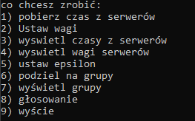

Po wybraniu pierwszej opcji system pobierze aktualny czas ze wszystkich serwerów. Operacja ta następuje w poniższy sposób:

|  |
| --- |
| public DateTime GetDateTime()          {              TimeSpan interval;              TimeSpan.TryParseExact("0.01", "s\\.ff", null, out interval);              Thread.Sleep(interval);              Console.WriteLine("pobieram czas");              return DateTime.Now;          } |

Dodatkowo jak możemy zauważyć usypiamy na chwilę watek przed wysłaniem aktualnego czasu aby wyniki czasowe były bardziej zróżnicowane. Po pobraniu czasów wyświetli nam się poniższy ekran

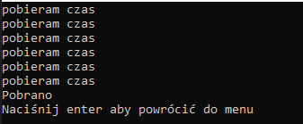

Program daje nam możliwość ustawienia wagi każdemu serwerowi z osobna

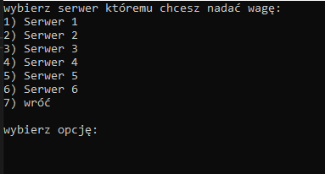

Waga serwera jest z zakresu od 1 do 10



W przypadku wypisania liczby spoza zakresu program zwróci nam błąd i poprosi o ponowne wpisanie wagi



Program pozwala nam na wyświetlenie pobranych czasów oraz wag poszczególnych serwerów

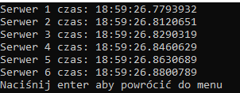

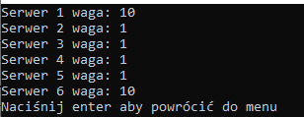

Po wybraniu opcji nr 5 mamy możliwość ustawienia epsilony który w naszym przypadku odnosi się do milisekund.  
Wartość epsilonu powinna być dobrana odpowiednio do charakteru analizowanych danych: ponieważ:  
- zbyt małe ε może generować fałszywe alarmy;   
- zbyt duże ε może maskować niepoprawne dane.



Dzięki opcji nr 6 możemy pogrupować czasy serwerów zgodnie z podanym epsilonem. Odpowiada za to poniższa metoda.

|  |
| --- |
| public void  GroupTimes()          {              ServerList<Server> servers = new ServerList<Server>();              servers.Add(s1);              servers.Add(s2);              servers.Add(s3);              servers.Add(s4);              servers.Add(s5);              servers.Add(s6);              string[] formats = { "s\\.f", "s\\.ff", "s\\.fff", "s\\.ffff",                      "s\\.fffff", "s\\.ffffff", "s\\.fffffff", "s\\.ffffffff"};              TimeSpan interval;              TimeSpan.TryParseExact("0." + epsilon, formats, null, out interval);              groups = new Dictionary<int, ServerList<Server>>();              HashSet<ServerList<Server>> groupsLocal = new HashSet<ServerList<Server>>(new ServerListComparer());              foreach (Server server in servers) {                  TimeSpan time = server.Time.Value.TimeOfDay + interval;                  TimeSpan time2 = server.Time.Value.TimeOfDay - interval;                  List<Server> group = servers.Where(x => x.Time.Value.TimeOfDay >= time2 && x.Time.Value.TimeOfDay <= time).ToList();                  ServerList<Server> group2 = new ServerList<Server>(group);                  groupsLocal.Add(group2);              }              int iterator = 1;              foreach(ServerList<Server> item in groupsLocal)              {                  groups.Add(iterator, item);                  iterator++;              }              Console.Clear();              Console.WriteLine("pogrupowano");              Console.ReadLine();          } |

Aby uzyskać unikalne grupy serwerów została zaimplementowana własna lista serwerów gdzie przesłoniliśmy metody Equals oraz GetHashCode dzięki którym możemy porównywać obiekty serwera

|  |
| --- |
| public class ServerList<T> : List<T> , IEnumerable<T>      {          public ServerList()          {          }          public ServerList(List<T> list)          {              foreach(T item in list)              {                  this.Add(item);              }          }          public override bool Equals(object obj)          {              if (obj == null)                  return false;              ServerList<T> list = obj as ServerList<T>;              if (list == null)                  return false;              if (list.Count != this.Count)                  return false;              bool same = true;              this.ForEach(thisItem =>              {                  if (same)                  {                      same = (null != list.FirstOrDefault(item => item.Equals(thisItem)));                  }              });              return same;          }          public override int GetHashCode()          {              unchecked              {                  int hash = 1;                  foreach (var foo in this)                  {                      hash = hash + (foo as Server).GetHashCode() / 2;                  }                  return hash;              }          }      } |

Dodatkowo do zbioru zdefiniowaliśmy własny komparator pozwalający zachować unikalność grup

|  |
| --- |
| public class ServerListComparer : IEqualityComparer<ServerList<Server>>      {          public bool Equals(ServerList<Server> x, ServerList<Server> y)          {              return x.Equals(y);          }          public int GetHashCode(ServerList<Server> obj)          {              return obj.GetHashCode();          }      } |

Po pogrupowaniu dostaniemy komunikat:



Po pogrupowaniu możemy wyświetlić powstałe grupy

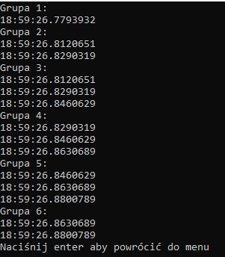

Ostatnim elementem działania programu jest przeprowadzenie głosowania i wyświetlenie najbardziej prawdopodobnego czasu na konsoli.

|  |
| --- |
| public void VotingMethod()          {              Dictionary<int, int> bestGroup = new Dictionary<int, int>();              int maxSupport = 0;              List<TimeSpan> times = new List<TimeSpan>();              foreach (KeyValuePair<int, ServerList<Server>> item in groups)              {                  int localMaxSupport = item.Value.Sum(x => x.Weight);                  if(localMaxSupport > maxSupport)                  {                      maxSupport = localMaxSupport;                      bestGroup = new Dictionary<int, int>();                      bestGroup.Add(item.Key, maxSupport);                  }                  else if (localMaxSupport == maxSupport)                  {                      bestGroup.Add(item.Key, maxSupport);                  }              }              if (bestGroup.Count == 1)              {                  ServerList<Server> serverTimes = groups.GetValueOrDefault(bestGroup.FirstOrDefault().Key);                  foreach(Server server in serverTimes)                  {                      for(int i = 0; i < server.Weight; i++)                      {                          times.Add(server.Time.Value.TimeOfDay);                      }                  }                  double doubleAverageTicks = times.Average(timeSpan => timeSpan.Ticks);                  long longAverageTicks = Convert.ToInt64(doubleAverageTicks);                  TimeSpan time = new TimeSpan(longAverageTicks);                  Console.Clear();                  Console.WriteLine($"aktualny czas: {time}");                  Console.ReadLine();              }              else if (bestGroup.Count > 1)              {                  double maxAvgSupport = 0;                  Dictionary<int, ServerList<Server>> groupsLocal = new Dictionary<int, ServerList<Server>>();                  List<int> maxAvgSupportList = new List<int>();                  foreach(KeyValuePair<int, int> item in bestGroup)                  {                      groupsLocal.Add(item.Key, groups.GetValueOrDefault(item.Key));                  }                  foreach (KeyValuePair<int, ServerList<Server>> item in groupsLocal)                  {                      double localAvgMaxSupport = item.Value.Average(x => x.Weight);                      if (localAvgMaxSupport > maxAvgSupport)                      {                          maxAvgSupport = localAvgMaxSupport;                          maxAvgSupportList.Add(item.Key);                      }                      else if (localAvgMaxSupport == maxAvgSupport)                      {                          maxAvgSupportList.Add(item.Key);                      }                  }                  ServerList<Server> serverTimes = groups.GetValueOrDefault(maxAvgSupportList.FirstOrDefault());                  foreach (Server server in serverTimes)                  {                      for (int i = 0; i < server.Weight; i++)                      {                          times.Add(server.Time.Value.TimeOfDay);                      }                  }                  double doubleAverageTicks = times.Average(timeSpan => timeSpan.Ticks);                  long longAverageTicks = Convert.ToInt64(doubleAverageTicks);                  TimeSpan time = new TimeSpan(longAverageTicks);                  Console.Clear();                  Console.WriteLine($"aktualny czas: {time}");                  Console.ReadLine();              }          } |



1. **Podsumowanie**

Dzięki powyższemu projektowi nauczyliśmy się jak zaimplementować metodę głosowania przybliżonego a także dowiedzieliśmy się że możemy go używać gdy wyniki generowane przez bezbłędne moduły systemu się różnią, a źródłem takich niedokładności mogą być np. błędy zaokrąglania w obliczeniach arytmetycznych lub opóźnienia synchronizacyjne w celu znalezienia tego najbardziej prawidłowego wyniku.